Základní a Mateřská škola Křtiny

Absolventská práce
Název práce

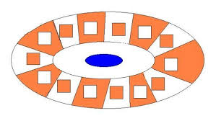

2021/2022

Členové skupiny:
Konzultant:

Anotace
Místo tohoto textu napiš anotaci (Cca 5 řádků vystihující obsah práce) v češtině + klíčová slova (max 5 slov vystihující práci). Naformátuj na: písmo Times New Roman, velikost 12, řádkování 1,5, zarovnání do bloku, odsazení prvního řádku odstavce tabulátorem, Pro nadpis použij styl Nadpis 1, pro ostatní text Styl normální.

Annotation

Místo tohoto textu napiš anotaci (Cca 5 řádků vystihující obsah práce) tutéž jako v češtině , jen ji přelož do angličtiny + klíčová slova (max 5 slov vystihující práci, taktéž v agličtině). Naformátuj na: písmo Times New Roman, velikost 12, řádkování 1,5, zarovnání do bloku, odsazení prvního řádku odstavce tabulátorem, Pro nadpis použij styl Nadpis 1, pro ostatní text Styl normální.

Obsah
Obsah aktualizuj, jak budeš mít všechny názvy kapitol napsány a nastaven styl písma u hlavních kapitol Nadpis 1 u podkapitol Nadpis 2 atd…
Anotace 2
Annotation 3
Obsah 4
1. Úvod 5
2. Teoretická část 6
2.1. Kapitola 1. 6
2.2. kapitola 2. 6
2.3. kapitola 3. 6
2.4. kapitola 4. 6
2.5. kapitola 5. 6
3. Praktická část 7
3.1. Kapitola 1. 7
3.2. kapitola 2. 7
3.3. kapitola 3. 7
3.4. kapitola 4. 7
3.5. kapitola 5. 7
4. Diskuse 8
5. Závěr 9
6. Zdroje 10

Úvod
V úvodu napíšeš o čem v práci budeš psát (rozvinutější anotace). Stačí cca půl strany textu. Naformátuj na: písmo Times New Roman, velikost 12, řádkování 1,5, zarovnání do bloku, odsazení prvního řádku odstavce tabulátorem, Pro nadpis použij styl Nadpis 1, pro ostatní text Styl normální.

Teoretická část
V této části budeš psát teorii ke své práci, zpracuješ to, co o tématu víš, dáš to do širších souvislostí. Kvůli autorským právům je nutné všechny zdroje odkud jste čerpaly je nutno uvést do kapitoly Zdroje dle kritérií tak uvedených. Téma rozděl do jednotlivých kapitol. kapitoly je vhodné doplnit o obrázky, grafy atd. U nich je taktéž nutno popsat a uvést zdroj.
Popsat každý obrázek zvlášť popis bude obsahovat:
- číslo obrázku (kolikátý obrázek to v práci je, týká se i prezentace)
- popis obrázku (co je na obrázku vyobrazeno)
- Zdroj obrázku, autora obrázku
- Zdroj uvést i do kapitoly Zdroje
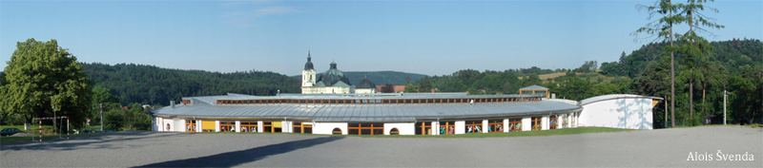
Obrázek č. 1: ZŠ a MŠ Křtiny (Alois Švenda)

Kapitola 1.

kapitola 2.

kapitola 3.

kapitola 4.

kapitola 5.

Praktická část

Kapitola 1.

kapitola 2.

kapitola 3.

kapitola 4.

kapitola 5.

Diskuse

Závěr

Zdroje

